Президенту України

Ющенку Віктору Андрійовичу

Прем’єр-міністру України

Тимошенко Юлії Володимирівні

Голові Верховної Ради України

Яценюку Арсенію Петровичу

Міністру внутрішніх справ України

Луценку Юрію Віталійовичу

Громадянам України

Відкритий лист трудового

колективу Консорціуму «ЄДАПС»

Трудовий колектив консорціуму «ЄДАПС» змушений звернутися до громадян України, керівництва країни внаслідок критичної ситуації, що склалася з фінансуванням і функціонуванням Державної інформаційної системи реєстраційного обліку фізичних осіб та їх документування (ДІС).

Протягом останніх років трудовий колектив Консорціуму «ЄДАПС», залучений до цього глобального проекту, дуже чітко, чесно і сумлінно працював над створенням данної системи. Консорціум інвестував в розбудову електронної України і створював новітні передові технології, забезпечував громадян України самими сучасними ідентифікаційними документами, які були сертифіковані всіма міжнародними організаціями і є одними з найкращих серед аналогів у світовій індустрії захищеного друку.

Консорціум «ЄДАПС», який щомісяця збільшує обсяги виробництва, постійно зіштовхується, в повному розумінні цього слова, з плутаниною, що відбувається у владних структурах при фінансуванні з державного бюджету. Колектив Консорціуму вважає за доцільне публічно розповісти про невтішний стан справ, який склався з фінансуванням Державної програми та про потенціал ДІС, який, на жаль, не використовується державою.

А саме:
1. Факти.
Державна інформаційна система (ДІС) це:
повністю самоокупна Державна програма, що не вимагає додаткових бюджетних асигнувань;

Державна програма, що забезпечує чистий дохід в Державний бюджет з розрахунку: на 1 грн. інвестицій – 100 грн. надходжень;

Державна програма, яка працює щоденно – або на підвищення іміджу Уряду, або на його дискредитацію.

2. Хронологія фінансових урядових і законодавчих рішень.

Фінансування Державної програми (з початку створення й до 2004 року включно) здійснювалося за рахунок надходження державного мита, що справляється за видачу загальногромадянських закордонних паспортів. З цією метою держмито, замість місцевих бюджетів, зараховувалося до Державного бюджету і в розмірі 50% спрямовувалося через спеціальний фонд на розвиток і супроводження програми.

Законодавче забезпечення:

Закон України «Про Державний бюджет України на 2004 рік»

Закон України «Про внесення змін до Декрету КМУ «Про державне мито» від 05.02.2004 р. № 1448-IV».

3. Обґрунтування даного фінансового механізму.

ДІС, як державна програма, може функціонувати лише за умов одночасного комплексного вирішення різних адміністративних і юридичних питань, технічних, технологічних проблем, а також організації виробничих процесів, оскільки:

- в жодній країні світу не можливо визначити наперед точну кількість паспортних документів, що будуть оформлені протягом року, а тим більше розробити щомісячні графіки їх видачі. ЦЕ АБСУРД, і, як наслідок, запрошення до корупції

- більш того, приблизні розрахунки можливо розробити не на стадії розвитку ДІС, а після завершення розбудови державного комплексу.

4. Статистика.

У 2005 р. уряд прийняв рішення щодо відміни даного фінансового механізму. При цьому, з одного боку, уряд вилучає в бюджет всі надходження від функціонування ДІС, а з іншого боку «НАВМАННЯ» виділяє кошти на створення системи без усілякої логіки і тим більш без будь-яких розрахунків.
Статистика фінансових показників за 2005-2008 рр.

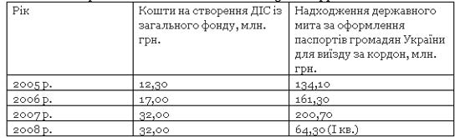

5. Баланс.

Обсяг надходження держмита за видачу паспортів протягом 2005-2007 рр. становив майже 496 млн. грн. Тобто це гроші, які громадяни України вже сплатили державі. А обсяг передбачених асигнувань на створення і функціонування ДІС на відповідний період – 61 млн. грн. Тобто всього 12% сплачених українцями суми.

6. Наслідки:

- скандали, прокляття на адресу МВС, затримки з видачею та оформленням паспортних документов

- не отримання додаткових надходжень до Державного бюджету.

7. Динаміка поставки паспортів громадян України для виїзду за кордон з липня 2007 р. по червень 2008 р.
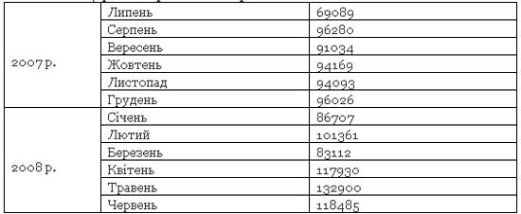

8. Заборгованість МВС станом на 01.07.2008 р.
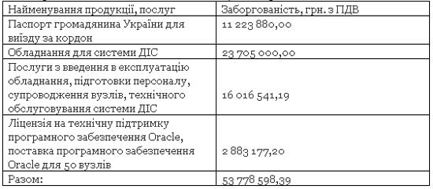

Повна відсутність, починаючи з червня й до кінця 2008 р., передбачених бюджетних коштів на виготовлення і поставку паспортів, не кажучи вже про кошти на розвиток і супроводження ДІС.

Ми вимушені заявити, що при існуючих кредитних ставках банківської системи України від 15 до 20% річних, які фактично збільшують загальну суму державного боргу, Консорціум не може і далі безоплатно фінансувати і випускати паспорти. Слід зауважити, що відсутність фінансування ДІС відбувається в той час, коли сотні мільонів гривень таки надходять до бюджету від громадян України за оформлення паспортних документів. Консорціум вимушений заявити про неможливість подальшого самостійного фінансування виробництва даних документів з 10 липня 2008 р.

Ми будемо вдячні громадянам України за повне розуміння. І ми в черговий раз стверджуємо, що Консорцiум виконав і щоденно виконує всі свої зобов’язання. Але нам не зрозуміла плутанина, яка відбувається з фінансуванням Державної програми з розбудови паспортної системи країни. Як тільки фінансування буде поновлено, трудовий колектив Консорціуму знову буде працювати в три зміни, щоб забезпечити всі потреби громадян України в закордонних паспортах.

З повагою, трудовий колектив Консорціуму «ЄДАПС»

